SWISS KRONO SWISSCDF

SWISS KRONO

Eigenschaften

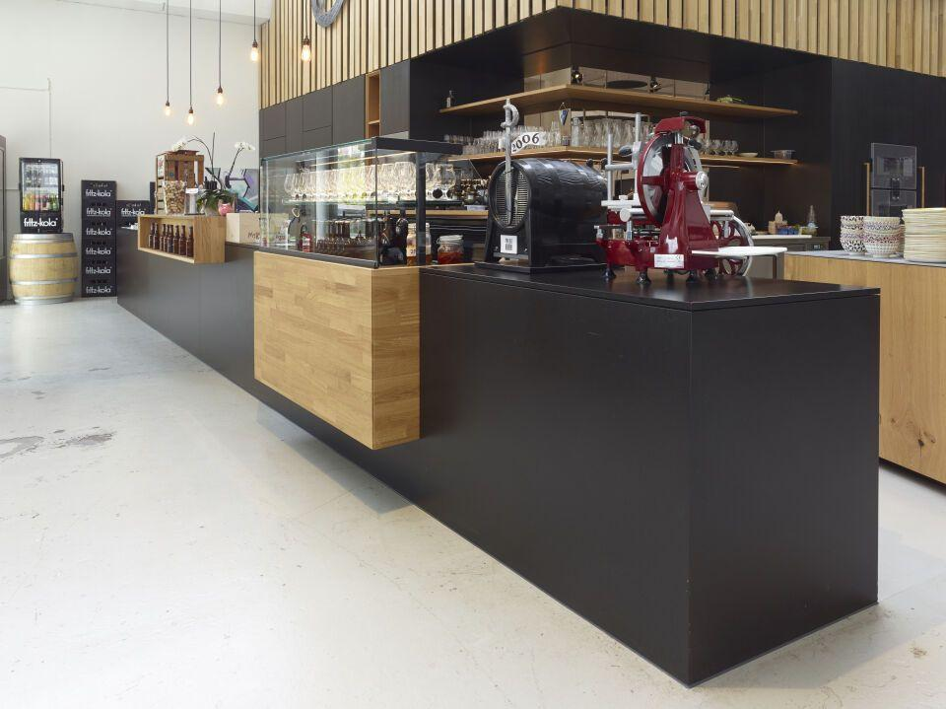

Oberfläche

geschliffen

Werkstoff

Holzfaser

Breite (mm)

2.070,00

Länge (mm)

2.800,00

Stärke (mm)

16,00 - 19,00

Brandverhalten

B-s2, d0

Biegefestigkeit (N/mm²)

45,00

Dichte (kg/m³)

1.040,00

Gewicht (kg)

92,74 - 110,12

Rohdichte (kg/m³)

1.040,00

Wärmeleitfähigkeit (W/(m\*K))

0,18

Anwendungsbereich

Design/Kunst, Umkleide- und WC-Kabinen, Schriften und Logos (CNC-Anwendungen), Möbel- und Objektbau